DC Aircube 2000
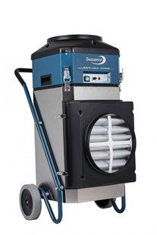
De luchtreiniger is bedoeld voor ruimtelijke filtratie van zweefstof en wordt o.a. ingezet bij inpandige renovaties en in de voedingsindustrie (zoals bakkerijen). De lucht wordt aangezogen en gefilterd door een voorfilter en een microfilter met een zeer hoge filtratiegraad van > 99.995%. De unit beschikt over een twee standen ventilator. Desgewenst kan een slang op de uitlaat worden aangesloten zodat de gefilterde lucht buiten de ruimte kan worden uitgeblazen. De ruimte raakt in onderdruk en de luchtstroom zal altijd richting de vuile ruimte plaatsvinden. De ruimte kan worden afgesloten met zeil of folie. Oppervlak fijnfilter 0.7 m2 Oppervlak HEPA filter 10 m2.
Artikelnummer | 102000
Gewicht (Kg) | 25
Fabrikant | Dustcontrol
Lengte (mm) | 480
Breedte (mm) | 500
Hoogte (mm) | 480
Geluidsniveau (db) | 62-74
Max. onderdruk | 500
Max. luchtstroom | 1800
Uitblaas Ø | 315

